鳥取県三朝温泉は、2015年4月に日本遺産に認定されました。
三徳山御幸行列

三朝温泉PRESS RELEASE
三朝町では、温泉と温泉街の良さを楽しんでいただけるよう様々な企画を実施しています。
本プレスリリースでは、三朝の温泉と町の魅力をお伝えいたします。

2020年2月
報道関係各位
三年に一度三朝温泉で開催！
新天皇御即位記念
三徳山御幸行列三朝温泉大回り
令和2年４月１９日開催決定！

御幸行列は、三徳山開山１３００年を記念して、平成１８年（2006年）、５０年ぶりに復活実施し、平成２２年に開山１３００年祭は結願し、その後三徳山境内や三朝温泉で実施してきたところである。本年は、新天皇の御即位を慶賀し、新しい「令和」の時代が、平和で全ての国民が心を寄せ合い、それぞれの希望の花を大きく咲かせる時代となることを祈願するために実施するものです。

■御幸行列とは？
この御幸行列は室町時代から続いてきた古式ゆかしい行列で、三所権現様にお出まし頂き所願成就を祈願するために実施します。三所権現とは、仏法守護と七難即滅・全願成就の霊験あらたかな蔵王権現、子どもを守り不老長寿を叶える子守権現（子守延命地蔵）、幸せに生きる知恵を授かる勝手権現（文殊菩薩）である。蔵王権現の御神体は神獣の一角獣に、子守・勝手のご神体は高御座を模した六角の神輿二基にお乗せして、猿田彦の天狗や鎮守の獅子と雅楽に導かれ、武者の護衛を受けて修験者・榊神輿・神官・僧侶・願人など200名余りで行う荘厳で霊験あらたかな行列です。

■史上初！担ぎ手の公募を実施します。
例年、御幸行列参加者は地域住民のみで構成し、再現を実施していましたが今年初めて一般の観光客さまにも体験していただくための取組を実施致しました。（詳細次ページ）
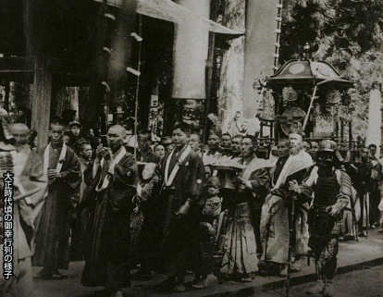
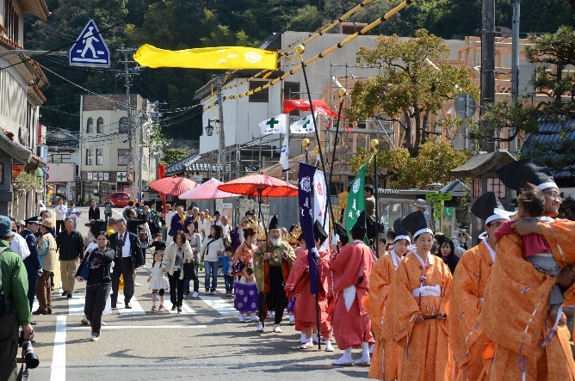

イメージ

三徳山御幸行列三朝温泉大回り実行委員会（三朝温泉観光案内所内）
鳥取県東伯郡三朝町三朝973-1 TEL：0858-43-0431 FAX：0858-43-0430 URL：https://spa-misasa.jp/
【三徳山御幸行列三朝温泉大回り 詳細】
■名 称：新天皇御即位記念 三徳山御幸行列三朝温泉大回り
■主 催：三徳山御幸行列三朝温泉大回り実行委員会
■場 所：三徳山境内～三朝温泉街
■日 時：令和2年4月19日（日） 10：00～17：00
■内 容
10：00・・・三佛寺本堂にて神事・法楽
10：30・・・御幸行列 三佛寺本堂前出立
11：20・・・キュリー広場 神輿安置
12：30・・・開式・法楽・記念写真
13：30・・・御幸行列出立
14：00・・・薬師広場 お旅所
15：30・・・キュリー広場到着 御幸の富
17：00・・・三徳山三佛寺本堂 神輿納めの儀
■料 金：観覧無料

■御幸行列への一般参加について
クラブツーリズム株式会社様ご協力のもと、大阪発・東京発の専用ツアーを設定致しました。
下記のツアーに参加していただくことで、御幸行列に衣装を着て参加することができます。
ツアーの料金には、交通費・宿泊費・イベント参加費などすべて含まれています。
【東京発】
基本プラン ＜ひとりの贅沢＞『和室プラン／御即位記念 現代に蘇る古式ゆかしい御幸行列 「三徳縁権現祭 三徳山 御幸行列」参加 ３日間』
https://tour.club-t.com/tour/detail?p_company_cd=1002000&p_from=800000&p_course_no2=J3809&p_baitai=906&p_baitai_web=Z997
ランクアッププラン
https://tour.club-t.com/tour/detail?p_company_cd=1002000&p_from=800000&p_baitai=913&p_course_no2=J3810&p_baitai_web=Z997

【関西発】
コース番号85143 25名様限定！ 現代に蘇る古式ゆかしい御幸行列
「三徳縁権現祭 三徳山 御幸行列」体験 2日間
https://tour.club-t.com/tour/detail?TOCD=TD&p_from=800000&p_company_cd=1002000&p_course_no=1283041&p_flg=Y
出発地：新大阪・大阪・三ノ宮・明石・姫路
2名1室29,900円(1名1室は4,000円増し)

■お問い合わせ先：三徳山御幸行列三朝温泉大回り実行委員会（三朝温泉観光案内所内）
TEL 0858-43-0431 FAX 0858-43-0430
■プレスの皆様へ：告知だけではなく、取材をご希望される方は是非お問い合わせください。
三徳山御幸行列三朝温泉大回り実行委員会（三朝温泉観光案内所内）
鳥取県東伯郡三朝町三朝973-1 TEL：0858-43-0431 FAX：0858-43-0430 URL：https://spa-misasa.jp/
ミササラドン
≪三朝温泉の概要≫
【三朝温泉の概要】
「三朝温泉」は、1164年に源義朝の家来である大久保左馬之祐が、山陰有数の霊場三徳山に参拝の途中に仏の導きで発見されたとされ、三徳山の門前町として栄え多くの人を癒してきました。泉質はラジウム温泉で、1916年（大正5年）にはラジウム含有量が高温泉で世界一と発表され、その後も世界屈指のラジウム温泉とされています。2015年4月に「三朝温泉」は、六根清浄と六感治癒の地～日本一危ない国宝鑑賞と世界屈指のラドン泉～として「日本遺産」に認定されました。これは、文化庁が“文化財クールジャパン”として地域に点在する文化財や歴史的魅力を語るストーリーを認定するものです。

三朝温泉の由来は、850年前に遡る。大久保左馬之祐という侍が、年老いた白い狼に出会い、一度は弓で射ようとしますが、思いとどまり見逃してあげることに。その夜、左馬之祐の夢に妙見大菩薩が現れて、白狼を助けたお礼に温泉の場所を教えてくれました。その温泉が今の三朝温泉で、町の
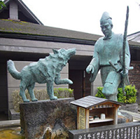
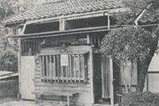
一角にある「株湯」と呼ばれる楠の古木の根本から湧き出る源泉が
元湯とされています。当時、村人の病を治すと伝わり、湯治に来て
は「三たび朝を迎えると元気になる」との評判から「三朝温泉」と呼ば
れるようになりました。
※三朝温泉の効能
呼吸器系、消化器系疾患、リウマチ、神経痛、高血圧症、糖尿病、痛風、動脈硬化症、アトピー性皮膚炎、
婦人病、冷え症、など
※三朝温泉の特徴：ホルミシス効果
三朝温泉は、お湯に浸かったり飲んだりする他、温泉の湯気を吸いこむことによって自然治癒力や新陳代謝な
どを高める効果があるとされています。（ホルミシス効果） 現代湯治のメニューにも組み込まれる他、「鉱泥湿
布」などが開発され、温泉に浸からなくても療養できることも注目されています。
≪三朝温泉開湯850年記念事業≫
三朝町では、開湯850年を記念して、三朝温泉の新たな魅力を創造し、より広くご紹介するために、「六感を癒す旅」をテーマに、様々なプロモーションを展開しています。
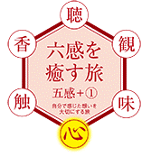
視（観）覚・聴覚・触覚・味覚・香（嗅）覚の五感を癒し、訪れる方々の心の隅々
まで癒されていただきたい。そんな気持ちを込めました。

≪三朝温泉の楽しみ方≫
観＋聴・・・心癒される三朝「音泉」
「三朝バイオリン美術館」で、音泉をお楽しみください。

触・・・三朝の歴史・伝統に触れる
三朝では、温泉に纏わる歴史や伝統に触れることができます。町中では、三朝の伝統行事である「陣所の綱引き」の資料館や、スマートボールや射的など懐かしい娯楽があります。また、三朝を代表する陶芸「白狼焼き」や、草木染の木綿糸で織る「みささ織」などの体験ができます。 問合せ先：三朝温泉観光協会（ＴＥＬ：0858-43-0431）
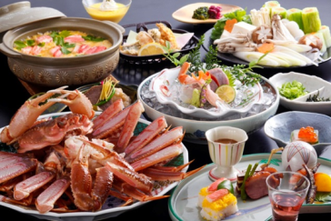
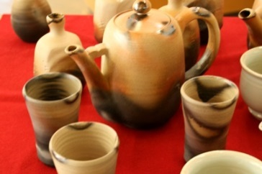
味・・・鳥取の冬は海の幸が絶品
カニをはじめとする日本海の海の幸をご堪能ください。

香・・・三朝温泉の潤いを自宅へ
三朝温泉の源泉を100％詰め込んだ化粧水は、
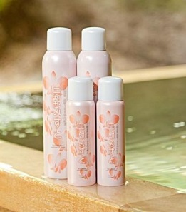
優れた保湿作用にリピーターも続出です。
写真
左上：白狼焼き
右上：松葉がにのお料理（イメージ）
左下；三朝みすと
また、保湿成分配合の石鹸や薬用入浴剤もおす
すめです。

